**先进控制理论及应用**

|  |  |
| --- | --- |
| **论文题目：** | 三相6开关BUCK型整流器输入不平衡控制研究 |
| **姓名：** | 唐锐 |
| **学号：** | 202221623235 |
| **学院及专业：** | 自动化与电子信息学院—能源动力 |
| **任课老师：** | 王昭鸿 |
| **日期：** | 2023年6月27日 |

**目录**

1、主电路 1

2、SVPWM调制策略 1

2.1 扇区判断 1

2.2 矢量作用时间 2

2.3 PWM信号生成 2

3、控制策略 3

3.1 输入电压平衡状态下的控制策略 3

3.2 输入电压不平衡状态下的控制策略 3

4、控制环路设计 4

4.1 电流内环设计 4

4.2 电压外环设计 6

5、仿真验证 8

参考文献 9

摘要

三相 Buck 整流器是降压整流器，以电感作为储能元件。与三相 Boost 整流器相比，三相 Buck整流器输出电压范围更宽，可靠性更高，启动时不存在浪涌电流，更适用于数据中心系统、超导储能系统、新能源并网发电系统等应用场合。

在实际应用中，三相 Buck 整流器有时会不可避免的工作在不平衡输入条件下，或者三相输入电压采样比例有偏差，若采用传统控制方案，三相 Buck 整流器网侧输入电流将严重畸变，产生大量的谐波，随之生成大量的无功功率，将对电网造成严重污染，影响电网中其它设备正常工作，而且输出电压中也会含有大量偶次谐波，导致输出电压纹波过大。

本课程论文基于三相 Buck 整流器间接电流控制方案，研究了一种宽输入电压频率三相 Buck整流器不平衡PID控制策略。主要思想是通过控制三相 Buck 整流器直流侧电感电流跟随输入功率的脉动，让整流器输入阻抗呈纯阻性，从而使三相 Buck 整流器获得单位功率因数和正弦的三相输入电流。

**关键词：**三相 Buck 整流器；PID 控制；宽输入电压频率；功率因数

**Abstract**

Three-phase Buck rectifier is a buck rectifier with inductor as energy storage element. Compared with three-phase Boost rectifiers, three-phase Buck rectifiers have wider output voltage range, higher reliability and no inrush current during startup, which are more suitable for data center systems, superconducting energy storage systems, new energy grid-connected power generation systems and other applications.

In actual application, the three-phase Buck rectifier will sometimes inevitably work under unbalanced input conditions or with deviations in the sampling ratio of the three-phase input voltage. If the traditional control scheme is adopted, the input current on the network side of the three-phase Buck rectifier will be seriously distorted, generating a large number of odd harmonics and subsequently generating a large amount of reactive power, which will cause serious pollution to the grid and affect the normal operation of other equipment in the grid. Moreover, the output voltage will also contain a large number of even harmonics, resulting in excessive ripple in the output voltage.

Based on the indirect current control scheme of three-phase Buck rectifier, this thesis researches an unbalanced PID control strategy of three-phase Buck rectifier with wide input voltage frequency. The main idea is to make the input impedance of the rectifier purely resistive by controlling the inductor current on the DC side of the three-phase Buck rectifier to follow the pulsation of the input power, so that the three-phase Buck rectifier can obtain a unit power factor and sinusoidal three-phase input current.

**Keywords:** three-phase Buck rectifier; PID control; wide input voltage frequency; power factor

# 1、主电路

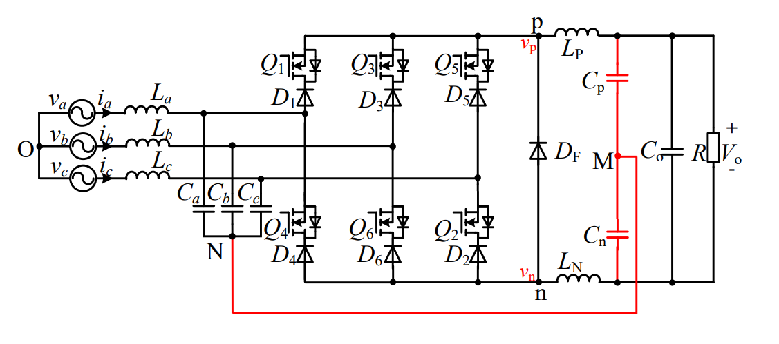

图1 三相Buck整流器拓扑结构

三相Buck整流器为电流型(CSR)整流器。主要由6个开关管Q1~Q6，6个与开关管串联的二极管D1~D6以及一个续流二极管 ${ D}_{F}$ 组成。输入侧LC滤波器用于滤除整流桥开关管导通和关断时产生的高频开关纹波；三相Buck整流器的每相上下桥臂均由开关管与二极管串联而成，以提高器件反向阻断能力，具有功率单向流动的特点。并联二极管 DF 在直流侧功率电感 ${ L}_{P}$ 与 $L_{N}$ 续流时起作用，可以简化电路的开关模态和减小续流时的导通损耗；采用直流侧正负路径中等分功率电感 ${ L}_{P}$ 与 $L_{N}$ 的方式，可以抑制共模噪声；在输出侧并联两个共模滤波电容 ${ C}_{p}$ 与 $C_{n}$，并将两电容的中点M与输入侧LC滤波电路的滤波电容公共点N相连接，高频电流将通过共模滤波器提供低阻抗通路进行内部循环，而不再流回输入侧，能够降低三相Buck整流器的输入电流THD。

# 2、SVPWM调制策略

用于三相Buck整流器的SVPWM调制相比于SPWM调制，不仅电流利用率高，动态响应快，且谐波含量更低。SVPWM调制又分为五段式和七段式调制，五段式调制有更低的开关损耗。同时，SVPWM调制策略根据扇区划分个数不同，分为六扇区和十二扇区调制，十二扇区SVPWM 调制策略能使开关管以较低电压关断，降低开关损耗。所以此项目的三相Buck整流器采用十二扇区五段式的SVPWM调制策略。

## 2.1 扇区判断

对于三相 Buck 整流器，无论采用何种调制策略，其目的都是为了实现三相输入电压和输入电流同相位以及网侧三相输入电流低谐波失真。输入电压是计算矢量作用时间的重要变量，根据三相输入电压之间的相对关系，可将一个周期内的三相输入电压等分为12个扇区：

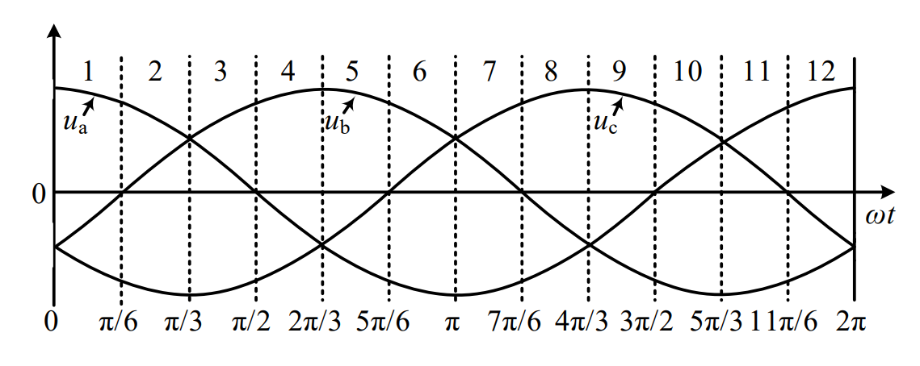

图二 输入电压12扇区分布图

扇区判断方式（以第一扇区为例）：当采样到第一扇区电压值 $u_{a}>0>u_{b}>u_{c}$ 时，判断处于第一扇区，从而相应的电流矢量进行作用。

## 2.2 矢量作用时间

如图三所示，以扇区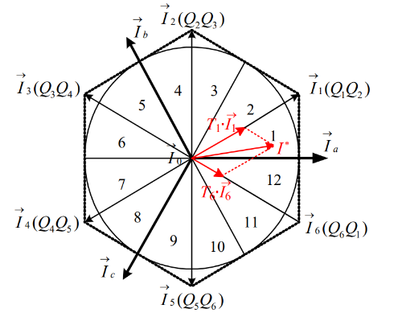1为例，在扇区1中，电流 $I_{1}$ 和 $I_{6}$ 同时作用，合成目标矢量。电流 $I_{1}$ 的作用时间为 $T_{1}$，电流 $I_{6}$ 的作用时间为 $T_{6}$，可以得到：

图三 电流矢量扇区空间分布图







$u^{*}$ 为一个周期内输出电压平均均值。

经过相同的分析方式可以的到12扇区所有的作用时间。为了简化，可令：



可得：

  

同理可得其他扇区作用时间。

## 2.3 PWM信号生成

由于三相 Buck 整流器每相桥臂由MOS管和二极管串联，二极管能阻止反向导通，所以不需要生成六个不一样的pwm信号，可以让上下桥臂采用一致的信号，以简化算法和控制器的运算。而且对于较高开关频率的系统中，模态分配太多对 DSP 计算能力、PWM 发波的分辨率的要求也越高，实际实现起来也相对复杂。因此采用五段式分配方式。扇区1的PWM序列如图四所示。

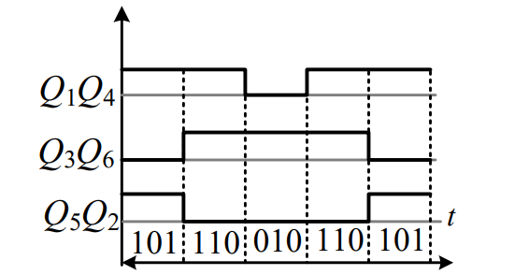

图四 扇区1的PWM序列

# 3、控制策略

## 3.1 输入电压平衡状态下的控制策略

由前文所推导的，扇区判断是利用采样输入电压大小关系进行判断的，矢量作用时间也和输入的三相电压采样值有关。所以本项目采用间接电流控制，在三相静止坐标系下，通过采样输入电压的值进行扇区的判断、矢量导通时间的计算。

采用电压电流双闭环PI控制：在整流器输出侧采样输出电压 $u_{0}$ 与输出电压参考值 ${u_{0}}^{*}$ 进行比较，误差放大后通过电压外环 PI 控制器，电压外环 PI 控制器输出量 ${i_{L}}^{*}$ 作为电流内环电感电流的参考值，采样的实际电感电流 $i_{L}$ 与参考电流 ${i_{L}}^{*}$ 比较，经过PI控制器输出 $u^{*}$ 给SVPWM调制算法进行矢量导通时间的判断，可以达到较高的PF值和较低的输入电流THD值。控制框图如图五所示。

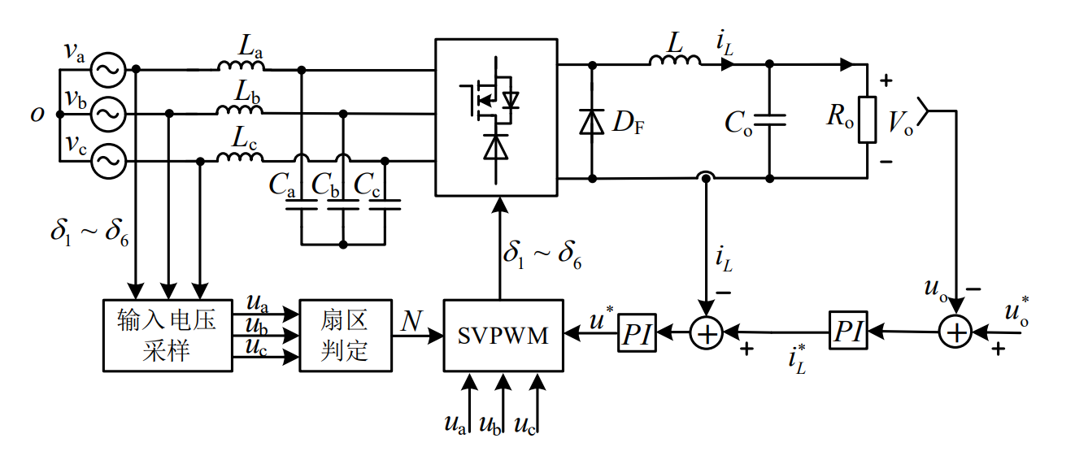

图五 三相输入平衡状态下控制框图

## 3.2 输入电压不平衡状态下的控制策略

当处于三相输入电压不平衡工况时，输入电压不平衡，在直流侧会产生2 倍输入电压频率的谐波分量的电压和电流，谐波电流通过整流桥又反馈到交流侧，从而导致输入电流也含有大量的谐波分量。会导致三相输入电流严重畸变，输出电压含有大量纹波，所以不能采用传统控制策略。

在不考虑整流环节器件损耗时，易知输入功率 Pin 与输出功率 Pout 相等：

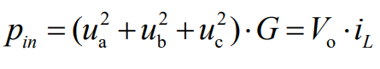

式中 G 表示三相 Buck 整流器每一相的导纳。

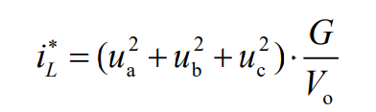

将 G/Vo 表达为电压外环结果 KPI_V：

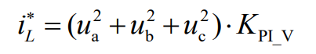

输入不平衡状态下控制框图如图六所示：

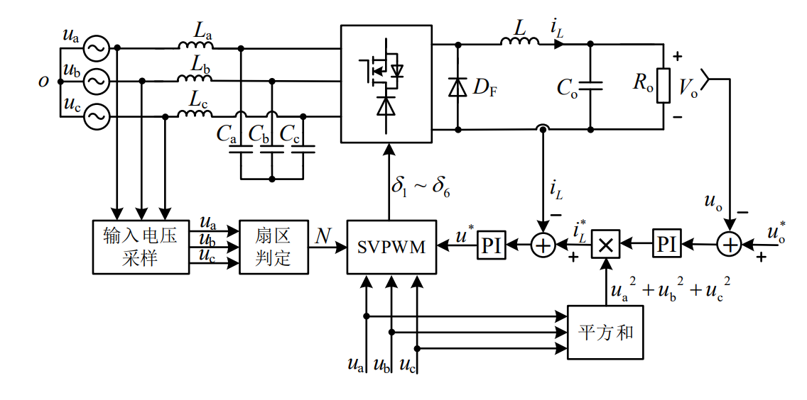

图六 三相输入平衡状态下控制框图

主要思想是通过控制三相 Buck 整流器直流侧电感电流跟随输入功率的脉动，让整流器输入阻抗呈纯阻性，从而使三相 Buck 整流器获得单位功率因数和正弦的三相输入电流。

# 4、控制环路设计

## 4.1 电流内环设计

对三相 Buck 整流器的 DC/DC 等效模型进行详细分析[4]，在此基础上得到系统的传递函数，为控制环路的设计提供了参考。电流内环控制框图如图七：

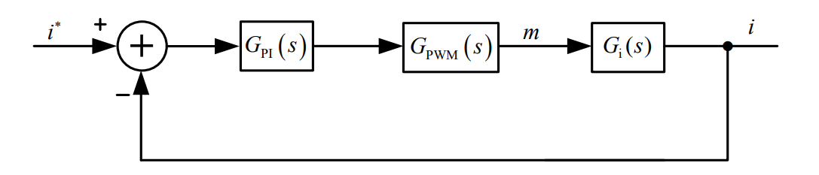

图七 电流内环控制框图

设电流内环 P 补偿器传递函数为：

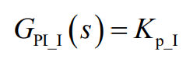

GPWM(s)代表控制器计算出占空比时产生的数字延迟时间：

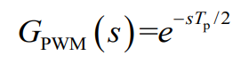

三相 Buck 整流器系统传递函数 GI(s)：

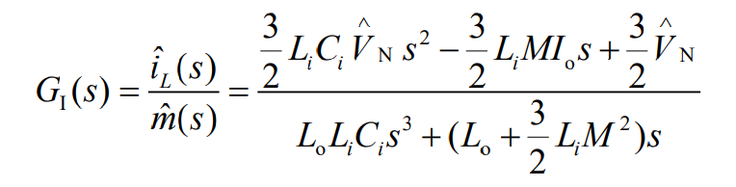

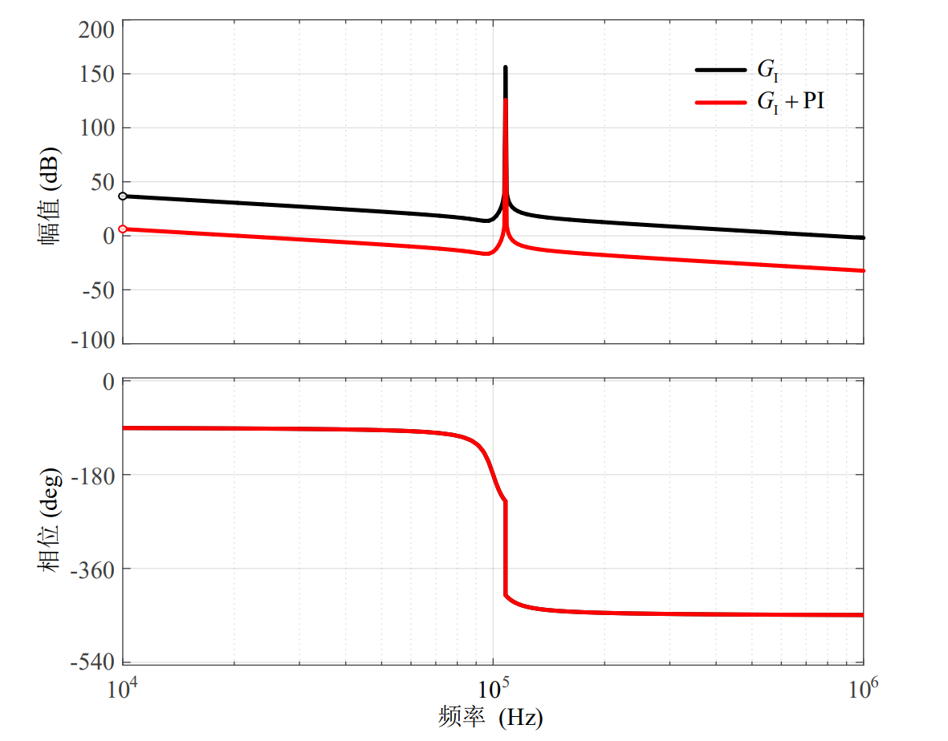

图八 电流内环 Bode 图

当整流器主电路参数确定，为使直流侧电感电流能快速准确跟踪电流基准，需要设计合适的补偿器参数。

设置电流内环补偿参数 KP_I = 0.03，利用 Matlab 绘制 Bode 图，比较系统传递函数 I G s( ) 与电流内环的开环传递函数 GPI_I(s)∙GPWM(s)∙Gi(s)，如图 4-4 所示。补偿后电流内 环的开环传递函数相位裕度为 88.5°，带宽为 20kHz，为三相 Buck 整流器开关频率的 1/10。电流内环基准 i ∗在三相 Buck 整流器不平衡输入时，脉动频率范围为120Hz~1.6kHz， 因此，设计的电流内环 PI 补偿器参数可以保证系统的性能要求。

## 4.2 电压外环设计

在不平衡输入时，为了避免将三相 Buck 整流器输出电压中的二倍工频纹波引入到环路中造成输入电流失真，电压外环控制器带宽应该远小于电流内环控制器带宽。电流内环控制框图如图八：

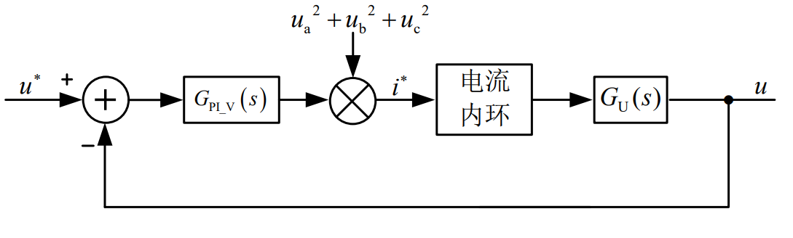

图九 电压外环控制框图

同理可有三相Buck整流器输出电压相对电感电流的传递函数GU(s)：

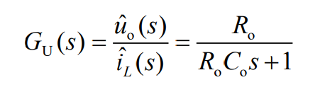

电压外环 Bode 图如下：

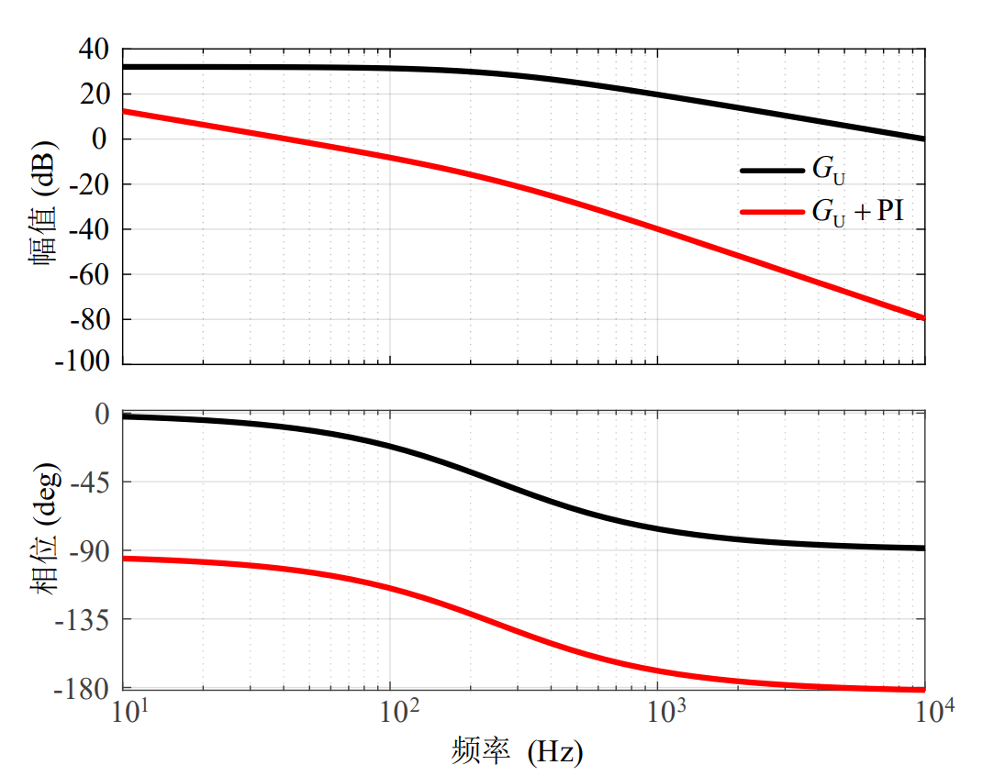

图十 电压外环 Bode 图

为简化设计，将电流内环闭环传递函数近似为比例环节。当整流器主电路参数确定时，为使输出电压稳压，并避免将输出电压二倍工频纹波引入到控制环路，需要设计合理补偿器参数。

设置电流内环补偿参数 KI_V = 0.6，同样利用 Matlab 绘制 Bode 图，比较系统传递函数 GU(s)与电压外环的开环传递函数 GPI_V(s)∙GU(s)，如图 4-6 所示，补偿后电压外环的开环传递函数相位裕度为 84.5°，带宽为 25Hz。

# 5、仿真验证

用PSIM软件进行仿真，当三相输入相电压有效值分别为 135Vrms、115Vrms、115Vrms， 采用传统三相 Buck 整流器控制策略，三相输入电流畸变严重。

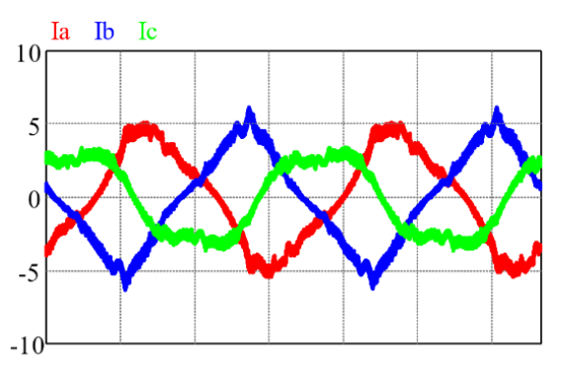

图十一 平衡控制策略输入电流图

采用不平衡控制算法时输入电流：

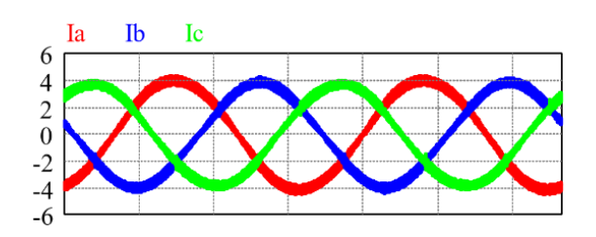

图十二 不平衡控制策略输入电流图

由结果可知，当输入电压不平衡时，所提出的三相输入不平衡控制策略能有效的得到低谐波失真的三相输入电流，从而保证了输出电压的质量。

参考文献

〔1〕沈颂华. 航空航天器供电系统[M]. 北京：北京航空航天大学出版社, 2005.

〔2〕张晓斌，牟奇. 变频电源系统的技术发展及其应用[J]. 国际航空, 2002, 12:31 33.

〔3〕J. W. Kolar and T. Friedli. The essence of three-phase PFC rectifier systems-part I[J]. IEEE Transactions on Power Electronics, 2013, 28(5): 176-198.

〔4〕张兴．PWM 整流器及其控制[M]．北京：机械工业出版社，2012.

〔5〕Jia L, Wang D, Liu Y F, et al. A novel analog implementation of capacitor charge balance controller with a practical extreme voltage detector〔C〕. Applied Power Electronics Conference and Exposition (APEC), 2011 Twenty-Sixth Annual IEEE, 2011.

〔6〕Xiao Y，Wu B，Steven C R，et al．A novel power factor control scheme for high-power GTO current-source converter[J]．IEEE Transactions on Industry Applications，1998，34(6)：1278-1283．

〔7〕郭强. 电流型PWM整流器控制策略及应用技术研究[D]. 重庆大学博士学位论文, 2015